CURRICULO VITAE



Tamires Candido Santos

Dados Pessoais

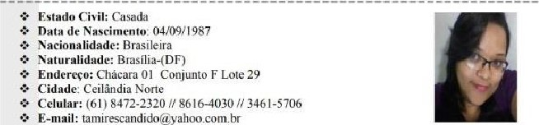

Formação Acadêmiea

 Ensino Médio Completo

Cursos Profissionalizantes



Expe riê neix Profissional:

Empresa: Centro Médico Regional de Brasília

Função: Recepcionista, atendimento aos pacientes, autorizaçio de pequenos procedimentos e exames, arquivista, p telefonista. Peri0do: 2008 á 2011

Empresa; Centro de Taguatinga

Função: Operadora de Telemarketing —  Ativo

Período: 02/07/2013 á 04/06/2014

Empresa; Saúde Sim

Função: Assistente Departamento RH

04/06/2014 04/01/2016

Centro Diern

Função: Recepcionista, Telefonista

Período: 10/10/2016 23/02/2018

Objetivo:

Realizar um bom trabalho empenhando-me com dedicação e profissionalismo, visando 0 crescimento individual. da equipe e da empresa estando disponivel a desenvolver novas funções a fim de alcançar os Objetivos almejados.